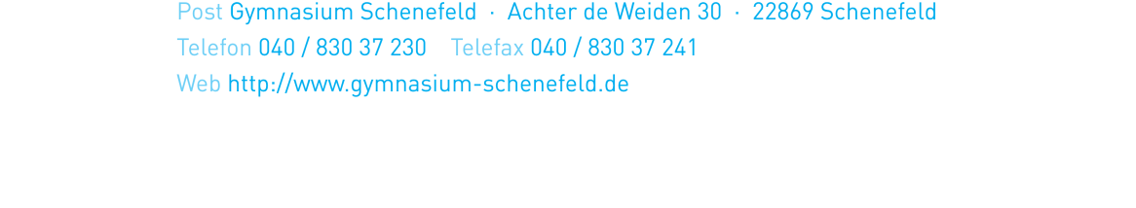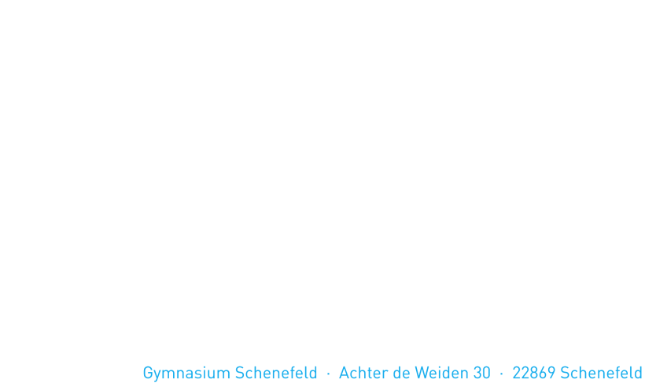

An die

Eltern

der Jahrgänge 5-9

und E – Q1

Schenefeld, den 5.2.2019

**Sozialer Tag**

Liebe Eltern,

am **13. Juni** findet der Soziale Tag für alle Schülerinnen und Schüler der Jahrgänge 5 bis 9 statt. Die Schule bittet aus organisatorischen Gründen darum, dass möglichst viele Schülerinnen und Schüler dieser Jahrgänge daran teilnehmen. Die SV wird die nummerierten Arbeitsverträge verteilen und in den Klassen informieren. Das Formblatt „Mitteilung über die Tätigkeit“ findet sich auf der Homepage. Beide Formulare sammeln die Klassenlehrer_innen bis zum **22.05.2019** ein.Bitte informieren Sie sich über die rechtlichen Bedingungen und geeignete Beschäftigungsmöglichkeiten auf der Homepage.

**Für diejenigen, die nicht am Sozialen Tag teilnehmen, wird es eine Anwesenheitspflicht in der Schule und Unterricht / EVA unter Aufsicht geben. Die Jahrgänge E und Q1 haben Unterricht.**

Herzliche Grüße